Module 3 : Les outils de communication écrite et visuelle : L’affiche
L‘affiche est un outil de communication qui capte l’attention du public par le visuel. Elle est utilisée pour une diffusion de masse dans le secteur sanitaire et social, en particulier dans le domaine de la promotion de la santé. Clarté, lisibilité et attractivité sont les maîtres-mots du succès d’une affiche dont le but est de faire passer le message souhaité.

Sa fonction
- L’affichage est monosémique c'est-à-dire qu’elle ne véhicule qu’une idée. Elle porte également un message simple, ce qui la rend efficace. Dans le domaine de la prévention médico-sociale, son but est d’informer et convaincre.
- Quand elle est utilisée pour informer, l’affichage peut présenter un évènement ponctuel qui se déroule dans le cadre d’une campagne de prévention (par ex, une journée de dépistage des cancers). Elle est souvent utilisée comme support à une campagne plus large de dépistage qui se déroule à des moments clés : octobre rose (dépistage du cancer du sein), mars bleu (dépistage du cancer du côlon) qui sont des actions entreprises dans le cadre du plan Cancer.
- Quand elle est un support pour convaincre, l’affichage véhicule un message ayant pour but de modifier un comportement, comme dans les campagnes contre le tabagisme ou l’alcoolémie au volant.
- L’affichage capte l’attention par l’image (dessin, photo, schéma, graphique…) afin de susciter la curiosité. Elle est facilement compréhensible grâce à une accroche qui précise le sens du visuel. En général, un slogan accompagne les campagnes de prévention.
Réfléchir à la conception de son affiche en amont de la création et de l’impression
- Avant de créer son affiche, se poser les bonnes questions en termes de message et de public ciblé. Cette réflexion antérieure à la création va permettre d’orienter le visuel, le texte et le ton afin de se consacrer à l’essentiel du message, à le synthétiser et à éliminer les éléments qui pourraient le perturber.
  - Qui sommes nous ?
  - Qui ciblons-nous ?
  - Quel message souhaite-t-on faire passer ?
  - Quel ton, quelle ambiance souhaite-t-on faire se dégager de l’affiche ?
  - Doit-on respecter une charte graphique ?
  - Dans quelles conditions cette affiche sera-t-elle vue ?
- Afin de n’oublier aucune question, n’hésitez-pas à avoir recours à la méthode du QQOQC, utile pour chaque travail de conception graphique ou de communication: Qui, quoi, Où, Quand, Comment ?

Sa composition : des images et des mots
Au premier regard, l’affiche doit générer une bonne impression. Pour qu’elle puisse sortir du lot et susciter l’intérêt, il faut prêter attention aux différentes parties de l’affiche. Voici quelques clés pour réussir la communication par l’affiche.
Attention :
- Le beau n’est pas forcément complexe, au contraire.
- N’ayez pas peur de faire simple, recentrez-vous sur l’essentiel, simplifiez le message, faites des choix.

Eléments impactant la création d’une affiche

Un titre impactant : le poids des mots
  - Le titre d’une affiche doit être succinct et accrocheur afin de résumer le cœur du message. Il est conseillé d’utiliser un slogan sous forme de phrase simple et compréhensible de tous, ou encore une forme interrogative ou un propos provocateur
  - Lui attribuer une couleur spécifique permettra de le distinguer du reste du texte
  - Il est préférable de placer le titre au centre ou en haut de l’affiche, afin que le regard s’y pose directement. On réserve traditionnellement le bas de l’affiche aux informations secondaires : coordonnées, contact, programme, logos des partenaires… (Ne dites pas aux partenaires que ce sont des informations "secondaires"!) Attention le sens de lecture : de haut en bas et de gauche à droite (lecture en Z)
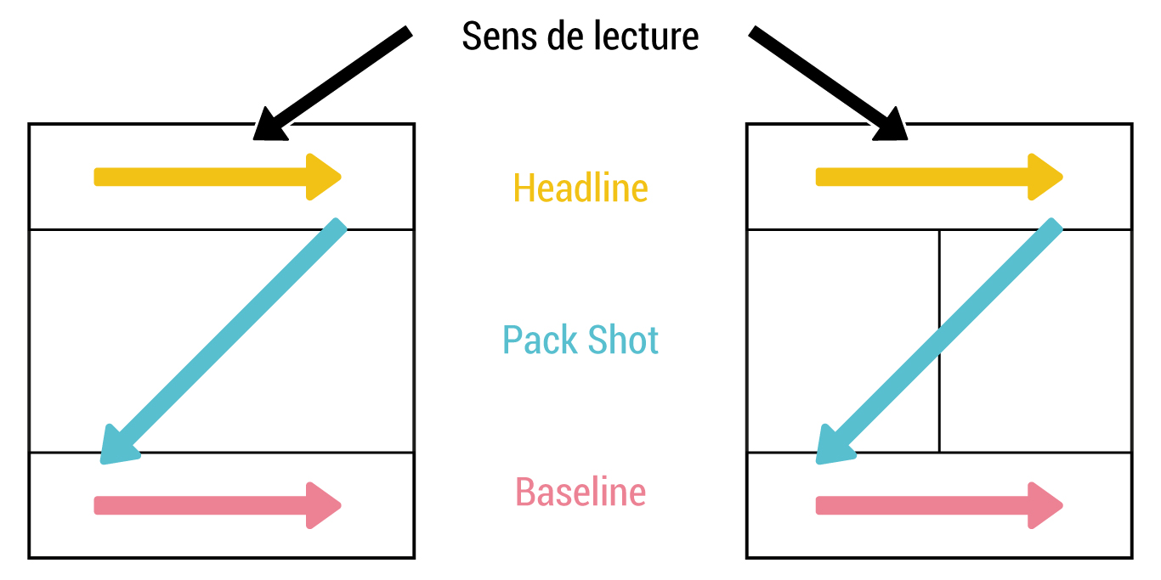
  - Il faut idéalement maximum 3 niveaux de lecture : Organisez vos idées par ordre décroissant : visuellement le message essentiel doit être visible très rapidement.
  - Cette construction doit être intelligible pour le lecteur : pour cela l’ordre de lecture doit être clair.

Un impact visuel fort : le choc des photos
  - Il faut privilégier l’information visuelle. Au moins 50% de l’affiche doit correspondre à des images. Cela va permettre d’avoir une affiche épurée qui ne soit pas surchargée en information. Elle sera alors plus attractive !
  - Pour ne pas faire d’erreur, choisissez une belle image en grand. Les mosaïques d’images sont à proscrire (sauf au service d’un concept), les Cliparts encore pire. Même si une seule image ne peut pas tout dire, elle agit comme un symbole. De toute façon, l’être humain n’est pas capable d’assimiler plusieurs idées.
  - Il vaut mieux utiliser une ligne graphique simple. La plupart des structures ont une charte graphique, des couleurs et un logo spécifiques. Dans ce cas, il est indispensable que ces éléments soient repris sur l’affiche.
  - Pour ne pas faire d’erreur, choisissez deux ou trois couleurs maximum qui s’harmonisent bien. N’essayez pas de parcourir l’ensemble du cercle chromatique à la manière arc-en-ciel !
Pour cela, vous pouvez vous aider de la roue chromatique. Il s’agit de créer des complémentarités entre les couleurs.
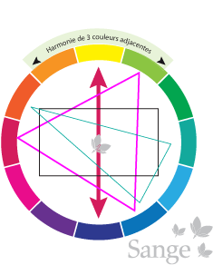
Des accords qui fonctionnent bien. Une couleur vive + un gris coloré (c’est à dire du gris avec une touche de couleur dedans).
Harmonie de couleurs voisines
- On associe des couleurs adjacentes sur le cercle chromatique.
Harmonie de couleurs complémentaires (Flèche rouge)
- On associe deux couleurs opposées sur le cercle chromatique.
Harmonie de couleurs complémentaires dédoublées (Triangle bleu)
- On associe trois couleurs qui forment un triangle isocèle sur le cercle monochromatique. Cette association crée un contraste plus doux que l'association de des couleurs complémentaires.
Harmonie de couleurs à trois tons (Triangle rose)
- On associe des couleurs qui forment un triangle équilatéral sur le cercle chromatique.
  - Mieux vaut utiliser des couleurs foncées pour les textes, qui se voient mieux de loin. Il est conseillé d’éviter les tons pastels, qui peuvent vite rendre vos affiches illisibles.
  - Dans votre logiciel de PAO, si vous travaillez un fichier dans l'optique de l'imprimer, régler dès la création de votre fichier le mode colorimétrique en CMJN (outils/outils d’impression professionnel/impression couleur CMJN)
  - Inclure des images de qualité attirera l’attention. Ainsi une attention particulière doit être apportée à la résolution de vos fichiers pour les grands formats d’affiches.
  - Les éléments visuels peuvent être présentés dans différents contextes :
    - L’exagération qui rend plus attirant l’univers illustré par l’affiche (proportion des personnages, accentuation des défauts…)
    - La réserve qui valorise le thème de la campagne (présentation sobre des objets, personnages, paysages…)
    - Le détournement de sens qui crée la surprise et favorise la mémorisation (mise en scène originale ou inhabituelle).
  - Laissez des espaces vides : En graphisme on appelle ça des espaces de respiration. Plus ils sont importants, moins on se sent étouffé par la mise en page.
L’œil distingue mieux les éléments et le message est valorisé.
Laissez de la place entre chaque élément et évitez de tout écrire en super gros, ce n’est pas plus lisible.

Le texte compact et sans fioriture
  - Plus le texte est compact, plus l’affiche sera lue. Deux ou trois phrases maximum suffiront.
  - Si les textes sont très importants, on peut les remplacer par des mots clés.
  - Pour une meilleure visibilité, mieux vaut utiliser une police sans sérif (sans empattement) et un grand caractère. Les lignes du texte doivent être espacées pour que l’affiche soit claire et lisible.

- Utiliser une couleur de police différente de celle du titre.
- Évitez les polices par défaut : La plupart des logiciels de traitement de texte proposent des polices par défaut (Arial, Calibri, Times New Roman). Choisir une typo plus personnelle est déjà une manière de sortir du lot, d’indiquer que, pour vous, les détails comptent.
Mais attention à la lisibilité ! Certaines polices ont tellement été utilisées à tort et à travers qu’elles sont devenues synonymes d’amateurisme et de mauvais goût. Fuyez les Comic Sans MS et autre Papyrus.
- 2 ou 3 polices maximum : Pour donner du relief au contenu, il est préférable d’utiliser une police différente pour les titres et pour le corps du texte. Par contre, mieux vaut limiter le nombre de polices. Pour varier les effets visuels, vous jouerez plutôt sur la taille, le gras, voire la couleur des blocs de texte plutôt que de changer de police de caractères.

  - Les phrases utilisées sont :
    - Interrogatives pour rechercher l’adhésion du lecteur
    - Exclamatives pour exprimer un sentiment
    - Impératives pour promouvoir un comportement à adopter
    - Énonciatives pour décrire, raconter, expliquer un évènement une situation.
La conception de l’affiche
Attention : L’affiche ne doit pas être écrite en noir sur fond blanc (réservée à l’administration)
Inclure : le nom de l’émetteur, son numéro siret, le nom de l’imprimeur ou sinon « imprimée par nos soins ».
Règle du trois
Aussi étonnant que cela puisse paraître, la sensation d’harmonie, d’équilibre, s’obtient grâce à ce que l’esprit mathématique considère comme déséquilibré.
Le sentiment de beau s’obtient avec des valeurs impaires et des proportions variées (le beau au sens positif du terme, car le beau existe aussi dans ce qui est triste).
Tout ce qui est paire et de même taille donne une impression de rigidité, de froideur et de tristesse. C’est donc un sentiment négatif qui en ressort.

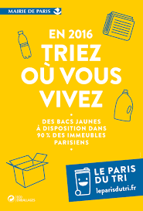
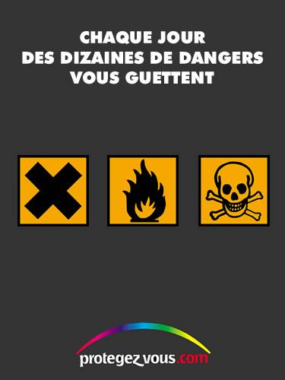
L’accroche ou headline doit se situer dans la ligne horizontale du haut. On placera ce titre au milieu du tiers supérieur du visuel. Le lecteur accordera peu de temps à votre affiche, cette espace sera lu 5 fois plus vite que le reste de votre document. Il faut faire court ! Imaginez un slogan avec un maximum de 9 mots.

- Placez des repères qui découpent vos compositions en trois (dans la hauteur et dans la largeur) pour placer vos éléments (règle des tiers).
- Utilisez un nombre impair d’éléments (si possible). L’idéal pour respecter le principe du « less is more » est donc 3 éléments.
- Mettez une différence de proportion de l’ordre de x3 entre chacun des trois éléments. Un petit, un moyen trois fois plus gros et un très gros encore trois fois plus gros.
La symbolique des couleurs
Savez-vous que les couleurs ont un sens ? Si vous souhaitez passer le bon message vaut–il mieux les connaître !
N’oubliez pas, nos sens ont une importance, alors jouez avec eux ! Pour vous aiguiller dans votre choix, voici une énumération non exhaustive de la signification des couleurs en communication visuelle.

Les couleurs primaires
BLEU :
– Signification positive :
– Signification négative :
JAUNE :
– Signification positive :
– Signification négative :
ROUGE :
– Signification positive :
– Signification négative :

Les couleurs secondaires
VERT :
– Signification positive :
– Signification négative :

ORANGE :
– Signification positive :
– Signification négative :
VIOLET :
– Signification positive :
– Signification négative :

Autres couleurs
NOIR :
– Signification positive :
– Signification négative :
BLANC :
– Signification positive :
– Signification négative :
ROSE :
– Signification positive :
– Signification négative :

La symbolique des formes
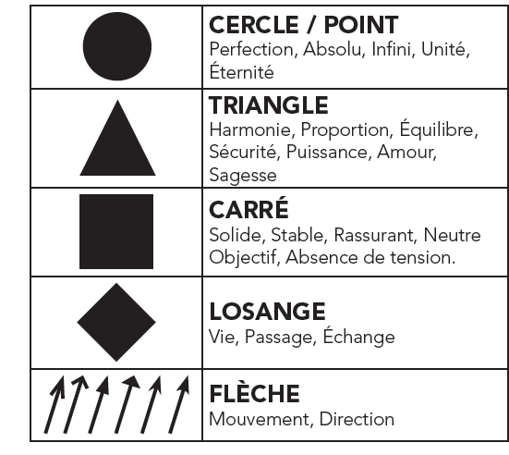

La symbolique des lignes
La ligne horizontale : la stabilité
La ligne verticale : la hauteur, la chaleur, l’activité
La ligne oblique : la chute, une direction à suivre
La courbe : la souplesse, l’élégance, le mouvement

Les points de force

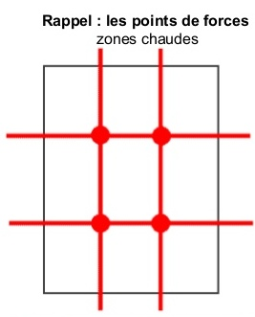

Application
1- Vous devez réaliser une affiche dans le cadre d’une campagne dont le but est de lutter contre la défiance des français vis-à-vis des vaccins.
Les polémiques vaccinales ont toujours existé et sont apparues dès la première tentative de vaccination contre la variole. Elles se sont particulièrement développées en France, sur de nombreux thèmes et pour de nombreux vaccins. Un article récent montrait que la population française était celle en Europe qui manifestait le plus de crainte ou de défiance vis-à-vis des vaccins. Ce n’est pas la peur de la piqûre qui dissuade une partie des Français du vaccin, mais de maladies qu’ils redoutent de contracter en se faisant vacciner. Le professeur Alain Fisher, pédiatre spécialiste en immunologie auditionné mardi par la commission des affaires sociales de l’Assemblée nationale, met cette défiance sur le compte de différents facteurs : « des crises sanitaires antérieures », « une culture de la prévention en médecine beaucoup plus faible que celle des pays du nord de l’Europe », mais aussi « la méconnaissance des maladies que l’on peut contracter quand on n’est pas vacciné » et une propension très française « à majorer les risques ».
Conséquence : une nouvelle épidémie de rougeole en 2017 est apparue en France et se répète chaque année depuis. La rougeole est une maladie très contagieuse due à un virus qui se transmet très facilement par la toux, les éternuements et les sécrétions nasales, Une personne contaminée par la rougeole peut infecter entre 15 et 20 personnes ! En 1980, avant que la vaccination ne se généralise, on estimait le nombre de décès dus à la rougeole à 2,6 millions par an dans le monde. En France, il y avait plus de 600 000 cas chaque année. La rougeole est une maladie que l’on peut espérer faire disparaître complètement grâce à la vaccination.

2- Atelier « Bien vieillir »
La MSA d’Auvergne (en partenariat avec la CARSAT, RSI) met en place un Atelier Bien Vieillir dans le Cantal.
Ce programme est destiné à toute personne à partir de 55 ans, quel que soit son régime de protection sociale.
L'objectif est de s'informer sur les effets de l'alimentation dans le « bien vieillir ». Parmi les thèmes développés : l'alimentation, le sommeil, l'équilibre, les médicaments… C'est l'occasion de s'interroger sur son comportement alimentaire, de vérifier certaines informations et de partager un moment de convivialité.
Le cycle d'ateliers est organisé en 10 séances à raison d'une séance par semaine, par petit groupe d'environ 14 personnes maximum. Ils sont animés par des animateurs spécifiquement formés et se déroulent près de chez vous (salles des fêtes, salles municipales…).

5 bonnes raisons de participer aux Ateliers du Bien Vieillir
- Parce qu'en consacrant quelques heures à votre santé, vous gagnerez une retraite plus sereine.
- Parce que vous recevrez des conseils simples et clairs pour adopter les bons réflexes chaque jour.
- Parce que ça se passe près de chez vous.
- Parce que vous passerez un bon moment en compagnie de personnes qui rencontrent les mêmes préoccupations que vous.
- Parce qu'il n'est jamais trop tôt ni trop tard pour s'occuper de soi.
Pour la mise en place de cet atelier, une réunion d'information aura lieu le :
Jeudi 11 mars 2021 à 14 heures
Centre de Congrès – 1 bis Place des Carmes
Aurillac
Toutes ces actions sont gratuites.
Pour plus d’informations et pour s’inscrire, contactez la MSA au 04 71 62 89 00.
Réaliser l’affiche annonçant cette réunion d’information.

